

HACER UNA MAQUETA Y UN PLANO



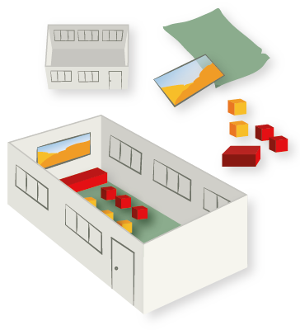 | Materiales  - Una caja de cartón sin tapa.  - Un trozo de papel de un color para el fondo de la caja.  - Cubos que representen mesas de estudiantes y el escritorio del profesor.  - Una tarjeta para representar el pizarrón.

- Dibuja sobre las paredes del cartón la puerta y las ventanas de la sala.

- Ubica en el lugar apropiado la tarjeta que representa el pizarrón.

- Ubica los elementos de la clase (escritorios) tal como se distribuyen en la sala.

¡Ya tienes una maqueta, es decir una representación de tu sala de clases, pero en pequeño!



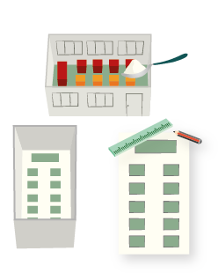 | Materiales  - Harina o talco.  - Una hoja de papel del tamaño del fondo de la caja.

- Espolvorea la maqueta con talco o harina
- Quita los elementos de la maqueta y quedarán sus huellas bien visibles.
- En la hoja dibuja (copia) los contornos que observas en la caja.

Al terminar tendrás un plano de tu sala.

Elaborado por: Ministerio de Educación, Chile

